**UNIVERSIDADE ESTADUAL DE MINAS GERAIS – UEMG**

**CAMPUS DE FRUTAL**

**CURSO DE SISTEMAS DE INFORMAÇÃO**

**RAID 1+0**

**DOUGLAS BONIFACIO**

**HEITOR SOUZA**

**LORENNA DE ARAUJO MARTINS**

**Frutal (MG)**

**Ano 2015**

RAID

RAID é a sigla para “redundant array of independent disks” ou “redundant array of inexpensive disks”.

Pode ser traduzido para “Conjunto redundante de discos independentes”, “Conjunto Redundante de Discos Econômicos” ou “Arranjo Redundante de Discos Independentes”.

O termo apareceu pela primeira vez na década de 80 e hoje é o termo usado quando falamos em esquemas de divisão e replicação de dados entre discos.

O RAID pode ser feito através de software ou hardware

RAID 0 – striping ou distribuição

RAID 1 – mirror ou espelhamento

RAID 1 + 0 – Distribuição de espelhos

RAID 1+0 tem uma alta performance e alta capacidade mas o custo é alto porque é necessário pelo menos 4HD com a mesma capacidade de volume.

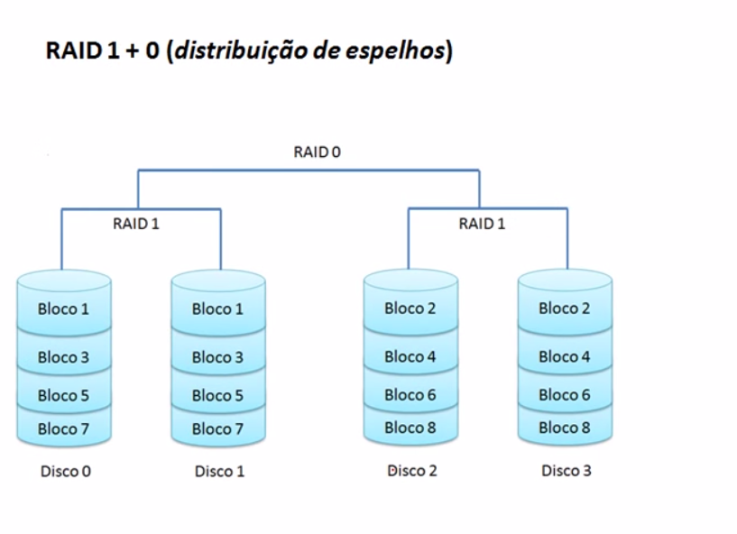

Raid um maiz zero, ou raid um zero é uma junção do raid 1, citado nos primeiros grupos, que consiste em espelhamento.

E raid 0, citado nos primeiros grupos é o striping ou distribuição.

Apresentamos um exemplo, com 4 discos, que é o minimo necessario para poder funcionar, para melhor entende-lo, vale lembrar que é no MINIMO 4 discos, então podemos fazer com 6, 8...

Temos entre os discos 0 e 1, e os discos 2 e 3, um espelhamento, istó é, o conteudo de 0 e 1 são os mesmos, e os conteudos de 2 e 3 são os mesmos.

Entre esses dois blocos, temos um raid 0, então, não temos todos os dados salvos no disco 0, ou 1.

Os dados estão em blocos, 50% (metade) deles num bloco e a outra metade em outro bloco.

Sendo assim, juntamos o melhor dos 2 mundos, bom desempenho, forte redundancia e mais segurança, pois se algum dos discos de cada bloco se danificar, temos uma copia(espelho) dele no outro disco do bloco e a única necessidade que temos, eh ter vários discos.

**BIBLIOGRAFIA**

**<**[**www.hardware.com.br**](http://www.hardware.com.br)**>**

**<www.eduardolegatti.blogspot.com.br>**